Versionshinweis:
Dieser Artikel wurde für UCware 6.2 überarbeitet. Die Vorgängerversion finden Sie hier.

Ansage hochladen
Im UCC-Client haben Sie die Möglichkeit, eigene Ansagen oder andere Aufnahmen als Datei hochzuladen. Mithilfe von Rufumleitungsprofilen können Sie diese anschließend manuell oder zeitgesteuert für konkrete Anwendungsfälle aktivieren.
Der UCware Server unterstützt unter anderem die folgenden Dateiformate:
- .mp3
- .ogg
- .wav
- .wma
Hinweis:
Alternativ können Sie Ansagen mithilfe eines Telefons oder direkt im UCC-Client aufnehmen.
Um eine Audio-Datei im UCC-Client hochzuladen, gehen Sie wie folgt vor:
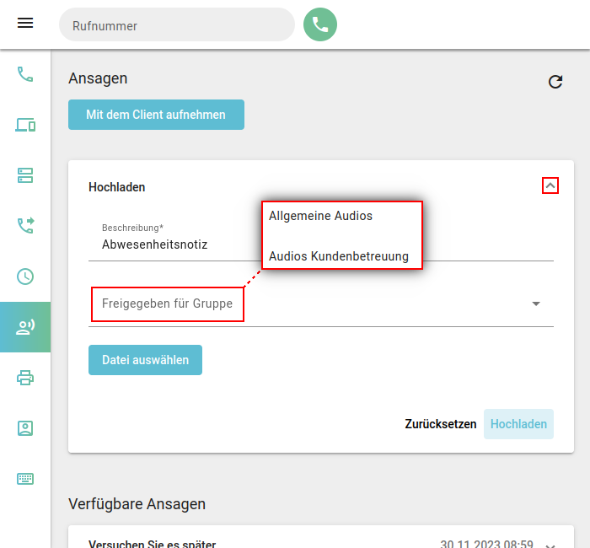
Hinweis:
Neue Ansagen werden am Ende der Liste einsortiert. Um eine Ansage zu bearbeiten, klicken Sie auf den zugehörigen Eintrag.
Unter Verfügbare Ansagen haben Sie Zugriff auf die folgenden weiteren Funktionen:
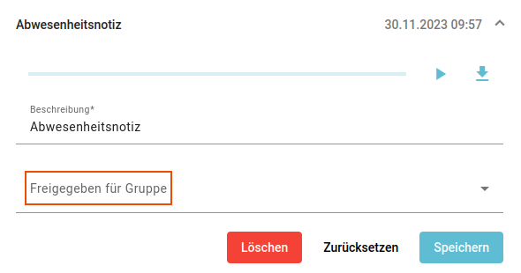 | Widget ein- oder ausklappen  Beschreibungstext anpassen  Ansage freigeben  Ansage abspielen  Wiedergabe stoppen  Ansage löschen

